Temat tygodnia: Zwierzęta na wsi

Wiejskie podwórko

- Zwierzęta z wiejskiego podwórka – wprowadzenie do tematu

W tym tygodniu zobaczymy co dzieje się na wiejskim podwórku.
Nie możemy opowiedzieć Wam o tym osobiście
ale z pomocą przyszła nam pewna mała Myszka,
która bardzo dobrze zna wszystkich jego mieszkańców.
Zapraszamy Was do obejrzenia krótkiego filmu,
który dla Was nagrała

https://www.youtube.com/watch?v=5cT69xkHVh8

- „Na wiejskim podwórku”- zmodyfikowany wiersz S. Kraszewskiego

Rodzic czyta dziecku treść wiersza. Dziecko słucha uważnie po czym stara się odpowiedzieć na pytania zadane do wiersza:

- Czy wiecie co w wierszu oznaczają „dziatki”? – to inaczej dzieci
- Jakie zwierzęta występowały w wierszu?
- Kogo przestraszyły się dzieci?
- Jak nazywa się dziecko krowy, konia, świnki, kury i kaczki?

Na podwórko dumne matki prowadziły swoje dziatki:
Krowa- łaciate cielątko
Koń- brązowe źrebiątko
Świnka- różowe prosiątko
Kurka- pierzaste kurczątko
Kaczka- płetwiaste kaczątko
Każda prowadzi swoje dzieciątko!
Wtem ujrzały pieska Burka, który urwał się ze sznurka.
Tak się bardzo przestraszyły, że aż dzieci pogubiły.
Krowa- łaciate cielątko
Koń- brązowe źrebiątko
Świnka- różowe prosiątko
Kurka- pierzaste kurczątko
Kaczka- płetwiaste kaczątko
Każda prowadziła swoje dzieciątko!
Każda zgubiła swoje dzieciątko!
Wtem gospodarz konna furką wjechał prosto na podwórko.
Zszedł czym prędzej ze swej furki, zamknął Burka do komórki.
Lamentują biedne mamy: „Co my teraz zrobić mamy?”
Wtem z kryjówek wyszły dziatki, odnalazły swoje matki:
Krowa- łaciate cielątko
Koń- brązowe źrebiątko
Świnka- różowe prosiątko
Kurka- pierzaste kurczątko
Kaczka- płetwiaste kaczątko
Każda prowadzi swoje dzieciątko!
Znalazło mamę każde dzieciątko!

- „Co to za zwierzę” – układanie puzzli - rozwijanie percepcji wzrokowej

Składanie obrazków zwierząt wiejskich pociętych na 4 części. Można wykorzystać oczywiście inne puzzle dostępne w Państwa domach
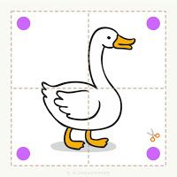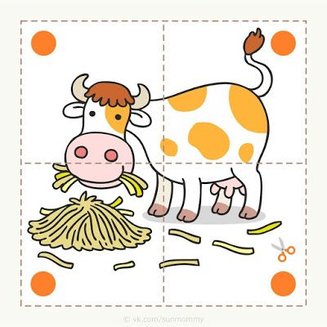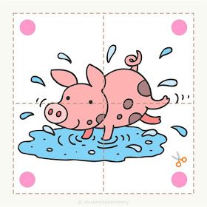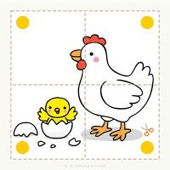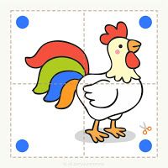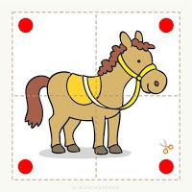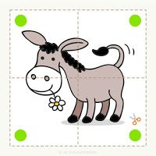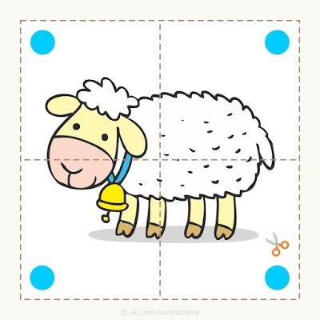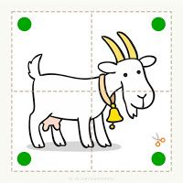
Krowa

- „Co to za zwierzę?” – rozmowa na podstawie ilustracji.
Rodzic przedstawia dziecku obrazek przedstawiający krowę i cielę. Aby utrudnić zadanie można również zakryć ilustrację kawałkami kartki i odsłaniać po kawałku. Dziecko zgaduje co to za zwierzę. Dziecko stara się opisać wygląd krowy (jakie ma kolory, czy jest duża, ile ma nóg itp.), odtworzyć dźwięk jaki krowa z siebie wydaje.
Można zdać też dziecku dodatkowe pytania:
- Jak nazywa się dziecko krowy?;
- Gdzie mieszkają krowy i cielątka?;
- Co jedzą krowy i cielątka?;
- Co pożytecznego daje nam krowa?
Dzieci odpowiadają na pytania.

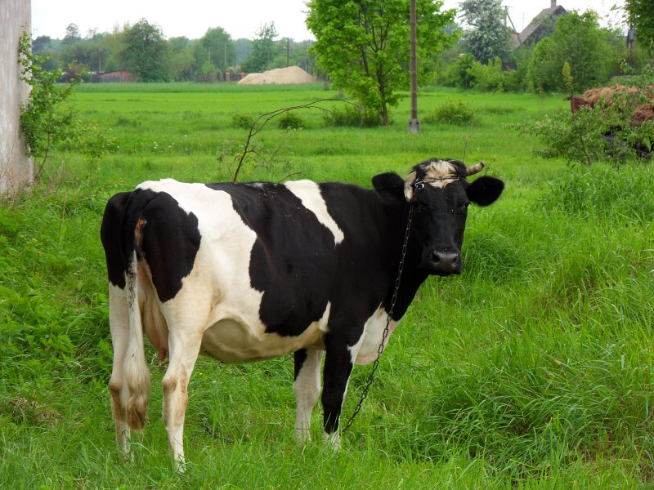

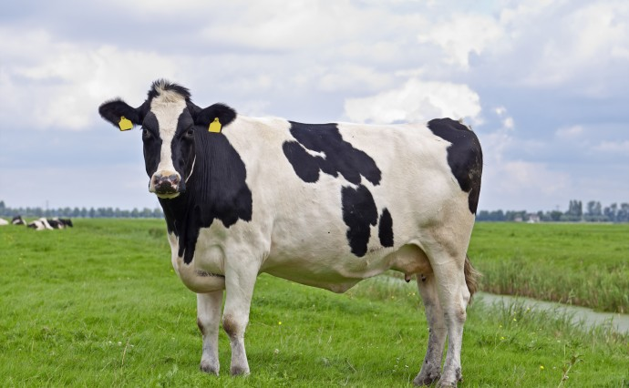

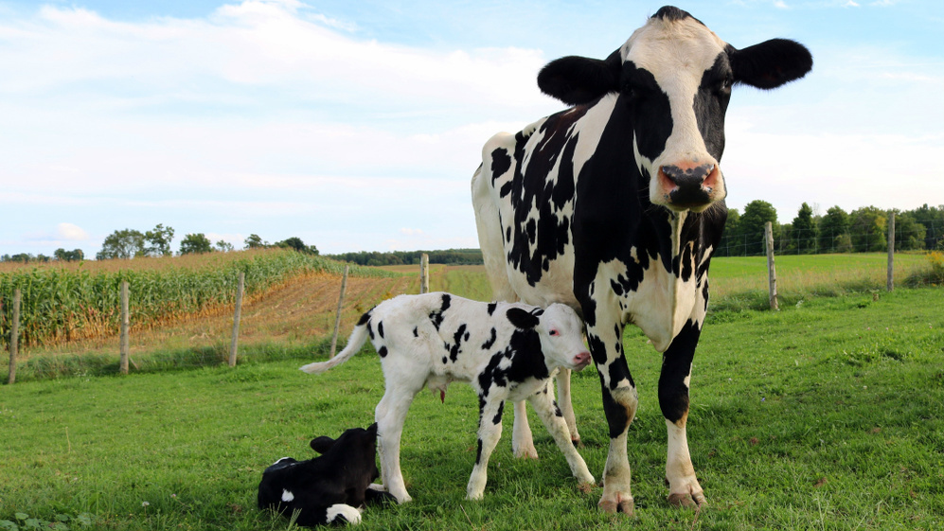

- „Krowa – zwierzę pożyteczne” – rozmowa z dziećmi na podstawie ilustracji oraz ich wiedzy i doświadczeń.
Rodzic przygotowuje obrazki przedstawiające produkty mleczne (ser biały i żółty, jogurt, masło, śmietanę, lody) oraz kilka innych, np. 2, 3 owoce, warzywa, pieczywo – można również wykorzystać prawdziwe produkty znajdujące się w Waszych kuchniach . Zadaniem dzieci jest wybrać te, które powstają z mleka i nazwać je.
A następnie odpowiedzieć na pytania:
- Dlaczego należy pic mleko i jeść produkty mleczne?
(Podpowiedź dla rodzica: Dlaczego nabiał jest zdrowy i powinniśmy go jeść? Zawiera wapń, który jest potrzebny do budowy kości, zębów. Ponadto mleko i jego przetwory są źródłem wielu witamin tj. B2, A, D, E i K oraz składników mineralnych w tym: potasu, fosforu, magnezu, cynku, manganu i żelaza.)
- Co jeszcze można przygotować z mleka?
- Jakie produkty mleczne lubisz najbardziej?

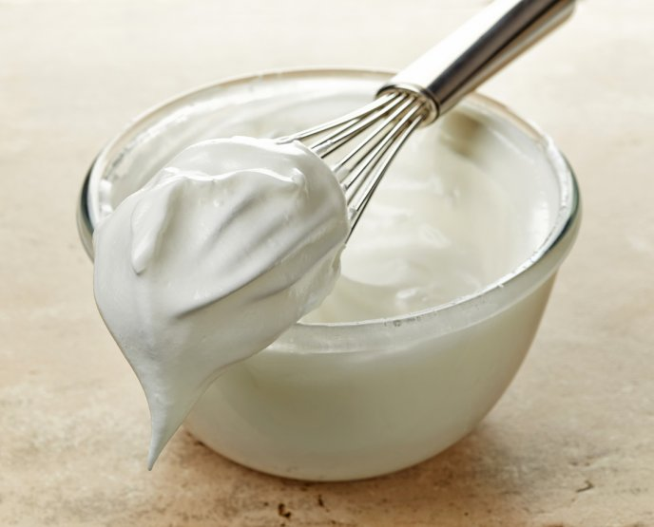

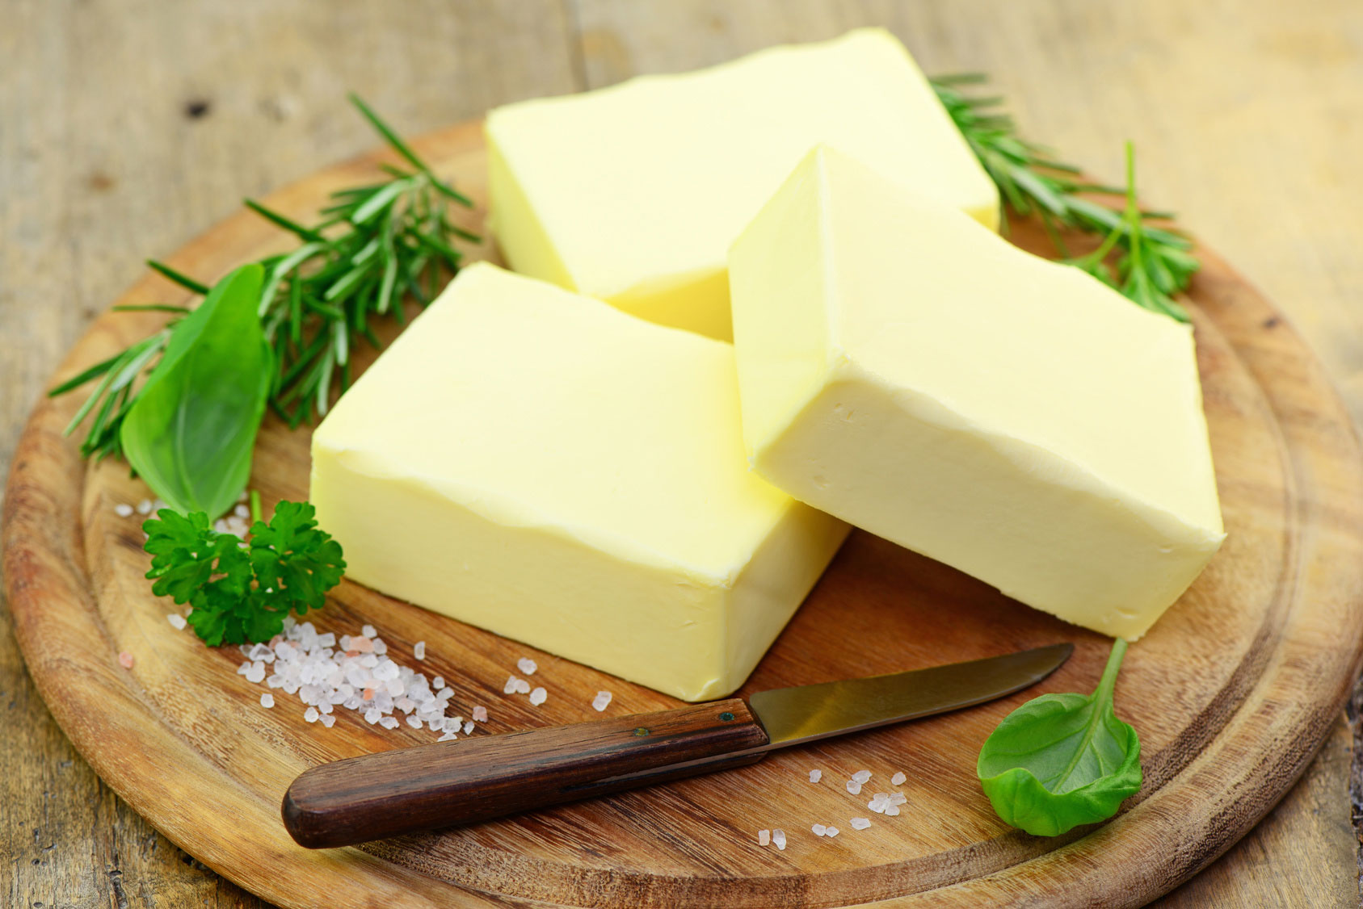

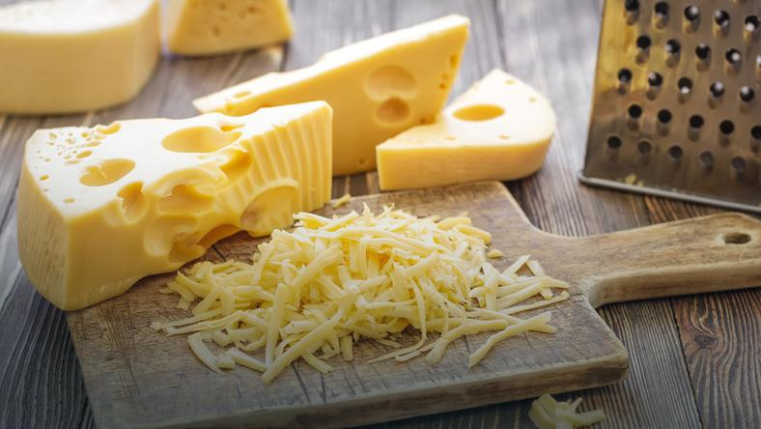
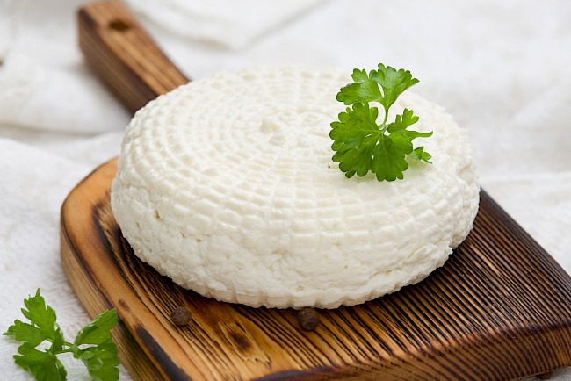

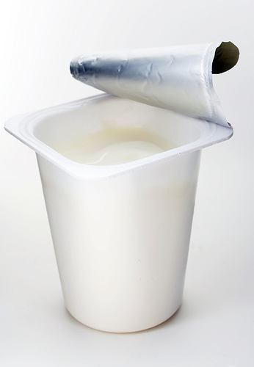
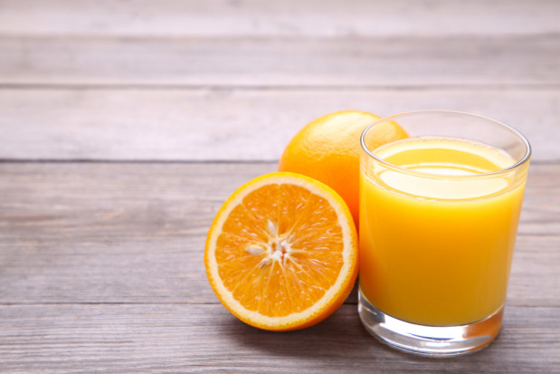

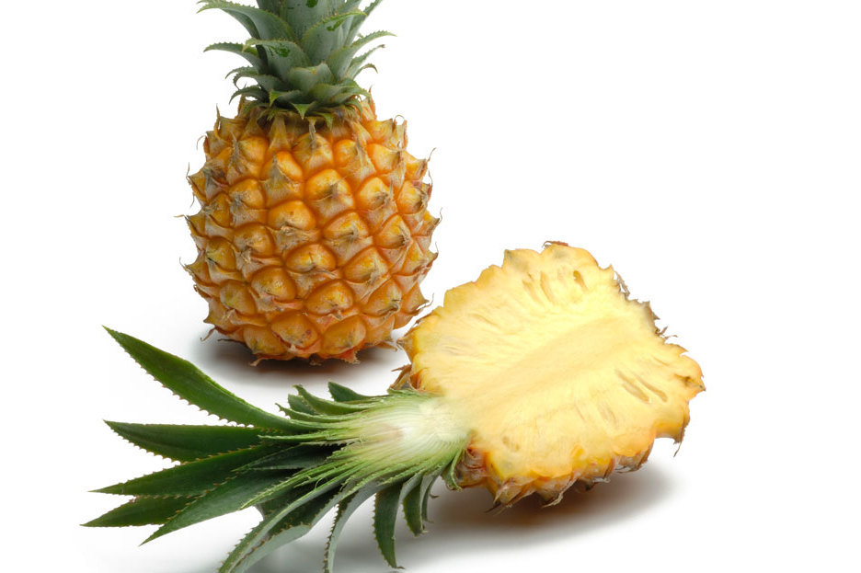

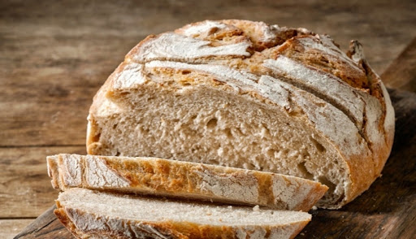
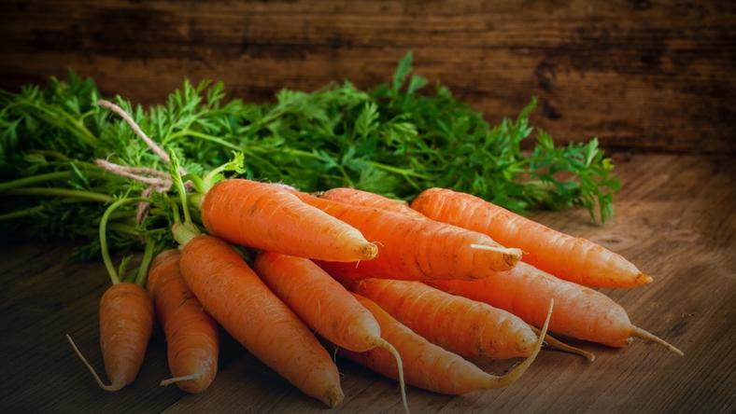

- „Krowa i mucha” – ćwiczenia z zakresu profilaktyki logopedycznej w oparciu o wiersz Patrycji Siewiera – Kozłowskiej.

Była sobie krowa mała,
Która pożuć trawkę chciała.
Trawka świeża i zielona,
Krówka jest nią zachwycona!
Najpierw wącha, (wdech przez nos)
Później wzdycha (wydech przez usta z głośnym westchnieniem: aaaach!)
A nad trawką mucha bzyka. (bzzzzzzzz – zęby złączone)
Żuje krówka swoją trawkę, (okrężne ruchy żuchwą)
Myśli: chyba zjem dokładkę!
Lecz te myśli jej przerywa Mucha,
która ciągle bzyka. (bzzzzzz – zęby złączone, wargi rozciągnięte)
Krowa – pac – ogonem muchę, (klaśnięcie i wymówienie słowa pac)
Mucha – brzęczy wciąż nad uchem! (bzzzzzz - zęby złączone, wargi rozciągnięte)
Tak dzień cały się bawiły,
Aż opadły całkiem z siły!

- „Krówka Mu” – zabawy z piosenką

Zapraszamy do wspólnej zabawy z wykorzystaniem piosenki „Krówka Mu” - Śpiewające Brzdące (https://www.youtube.com/watch?v=hMl74Mm6tgU). Przy dźwiękach piosenki można po prostu beztrosko się bawić – tańczyć, improwizować ruchem przy muzyce, nauczyć się jej słów bądź wykorzystać ją do zabawy ruchowej np. dzieci przy melodii maszerują, podskakują, lub biegają. Podczas przerwy w muzyce „zastygają” nieruchomo.
- „Dojenie krowy” – zabawa doświadczalno -manipulacyjna
(Dzięki tej zabawie Twoje dziecko: kształtuje koordynację wzrokowo - ruchową, wyobraźnię, myślenie oraz sprawność manualną)

Do zabawy potrzebne będą:
- Mleko
- Rękawiczka gumowa
- Szpilka
- Taśma klejąca
- Miska
- Krzesełko

Aby przygotować się do zabawy: rękawiczkę napełnij mlekiem, zwiąż rękawiczkę tak aby mleko się z niej nie wylało. Następnie przyklej za pomocą taśmy rękawiczkę do krzesełka tak aby palce wypełnione mlekiem w rękawiczce luźno zwisały. Można do tej zabawy wykorzystać również ilustrację krowy, którą należy przykleić nad rękawiczką. Pod rękawiczką ustawiamy miskę (w takim miejscu by uchronić podłogę przed zalaniem ). W palcach wypełnionej rękawiczki za pomocą szpilki wykonujemy dziurki.
Teraz pozostaje już tylko zabawa: zadaniem dziecka jest „wydoić” krowę, czyli pociągać za palce rękawiczki w taki sposób, żeby wypłynęło z nich całe mleko.

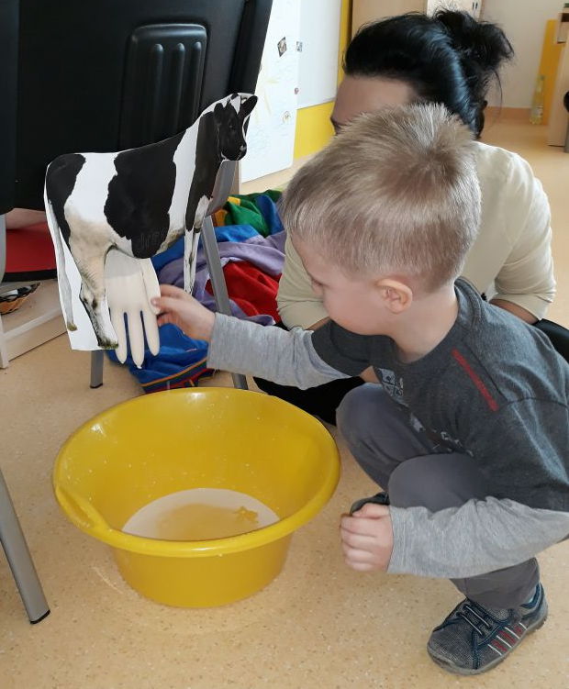
Koza

- „Koza i koźlątko” – rozmowa na podstawie ilustracji

Rodzic przygotowuje ilustracje przedstawiającą kozę z koźlątkiem oraz drugą z krową i cielątkiem (z poprzedniego tematu). Dzieci określają cechy charakterystyczne kozy (np. broda). Następnie podają różnice a następnie podobieństwa w wyglądzie pomiędzy krową i kozą, próbują naśladować dźwięki wydawane przez kozy.

Ciekawostka!
Kozy także dają mleko, z którego robi się np. ser kozi. Coraz chętniej wykorzystuje się je również do celów kosmetycznych.

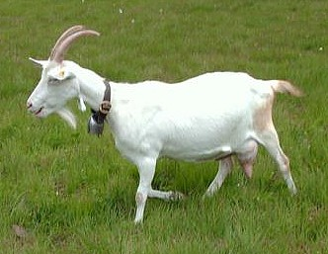

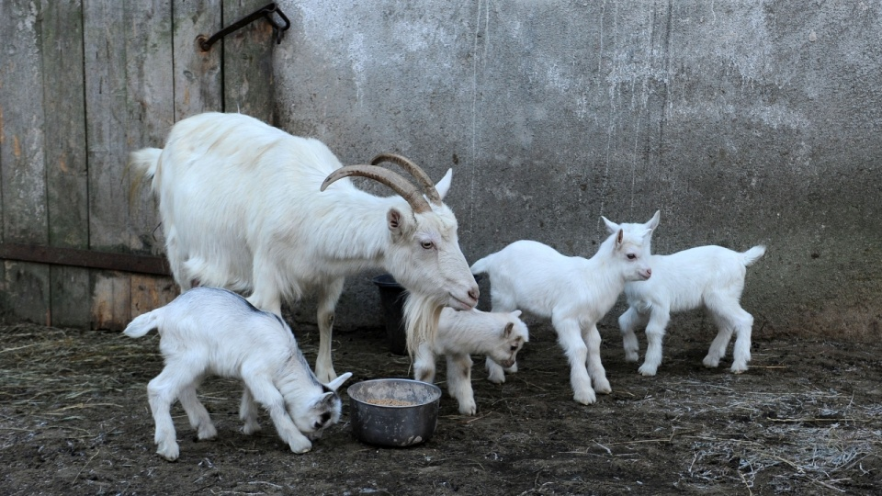

- Rogate kózki – zabawa ruchowa na czworakach z wykorzystaniem piłki

Dzieci - kózki w pozycji na czworakach starają się toczyć głową piłki do wyznaczonego wcześniej przez rodzica miejsca.

- „Co się zmieniło na wiejskim podwórku?” - zabawa doskonaląca pamięć i spostrzegawczość wzrokową

Do zabawy potrzebne będą:
- 4 zwierzątka wiejskie – pluszaki, zabawki plastikowe bądź ilustracje zwierząt

Dziecko i rodzic siadają naprzeciwko siebie. Rodzic układa w szeregu przed dzieckiem wcześniej przygotowane zwierzęta, następnie prosimy dzieci by zapamiętały kolejność ułożenia zwierząt (pamiętajmy o tym żeby zwierzęta odwrócone były przodem do dziecka). Następnie dziecko zakrywa oczy, bądź na chwilę się odwraca, wtedy rodzic zamienia miejscami poszczególne zwierzęta. Zadaniem dziecka jest wykrycie zmian i ustawienie zwierząt ponownie w tej samej kolejności, która była na początku.

Trudność zadania można zmieniać w zależności od możliwości dziecka:
- Zmieniać położenie tylko jednego zwierzęcia lub większej ilości
- Zabierać jedno lub więcej zwierząt
- Dołożyć większą ilość zwierzątek

- „Idzie koza do woza” – zabawa orientacyjno-porządkowa.

Dziecko szuka sobie miejsca – „wozu” np. kąt w pokoju, fotel itp., oraz „trawy” np. dywan, po której będzie biegać. Na hasło: Koza do woza! dziecko podbiega do swojego wcześniej wybranego miejsca. Na hasło: Koza na trawę! dzieci wracają i biegają do czasu, gdy znowu usłyszą hasło.

Ptaki na podwórku

- „Ptasie rozmowy” – zabawa słuchowa

Rodzic przygotowuje obrazki kury, koguta, gęsi, kaczki, indyka i ich młodych (jeśli jest taka możliwość można je wydrukować bądź pokazać na telefonie/komputerze/tablecie).
Dzieci oglądają je i nazywają ptaki na nich przedstawione. Następnie rodzic naśladuje odgłosy przez nie wydawane lub odtwarza je z nagrania (np. https://www.youtube.com/watch?v=3oE8dF4HPAE, a dzieci wskazują właściwa ilustrację i nazywają zwierzę na niej narysowane. Na koniec łączą ptaki z ich młodymi i nazywają je: kura i kurczątko, gęś i gąsiątko, kaczka i kaczątko itd.

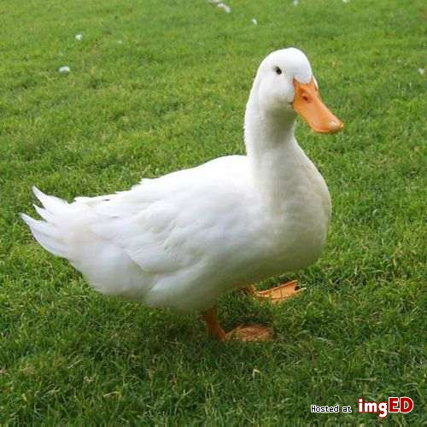
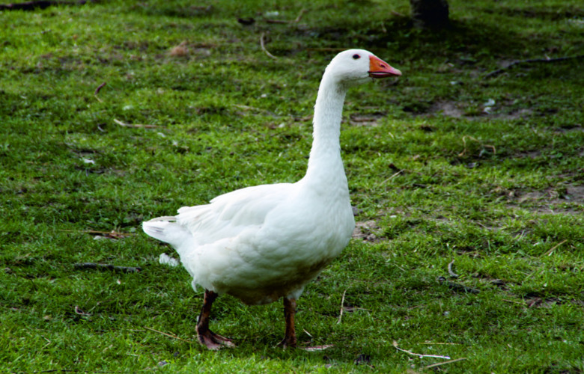

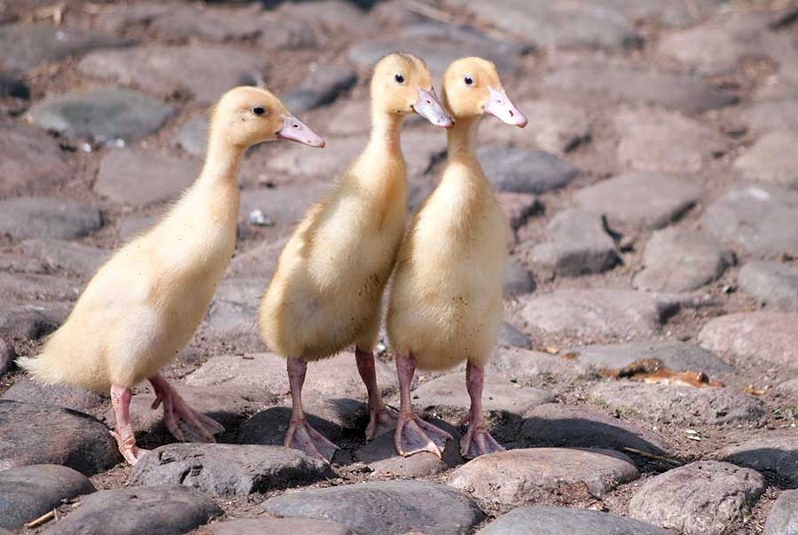

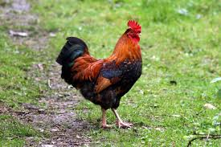

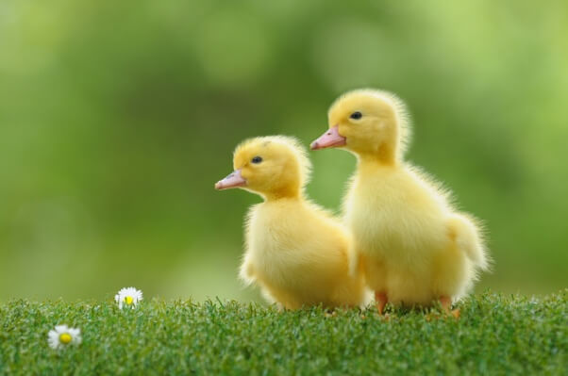

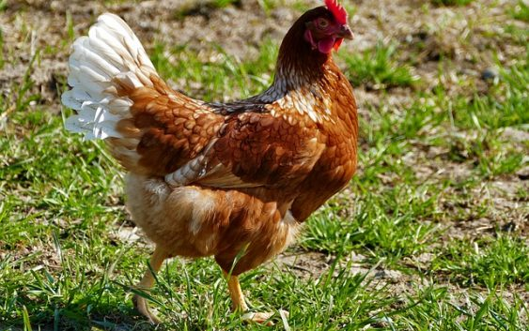

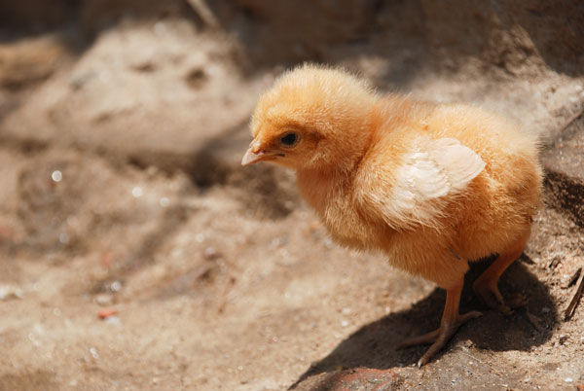
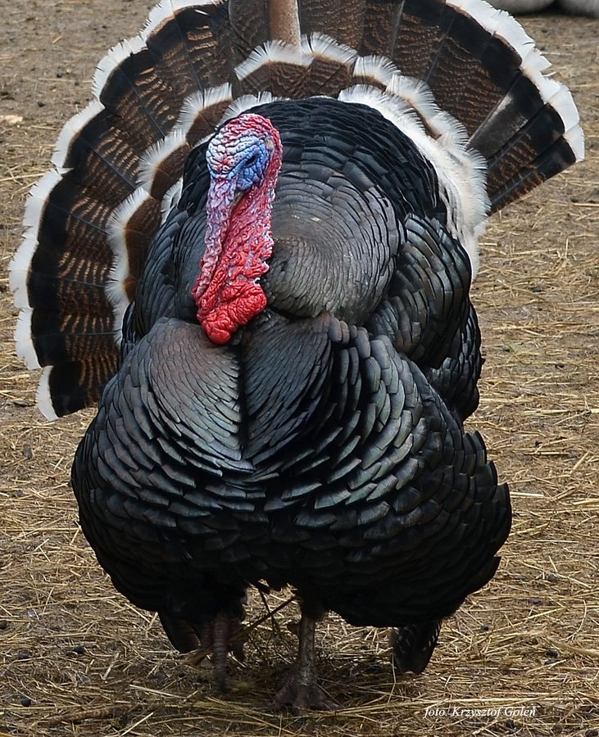

- „Jajko” – zabawa ruchowa ilustracyjna do wiersza

Dzieci recytują wiersz powtarzając za rodzicem oraz wykonując opisane poniżej ruchy:

Leżały dwa jajka na wysokiej grzędzie. | Rysują poziomą linię od lewej do prawej na wysokości czubka głowy.
A czyje to, czyje, duże jajko będzie. | Rysują oburącz kształt dużego jajka oburącz
Leżały dwa jaka na wysokiej grzędzie | Rysują poziomą linię od lewej do prawej na wysokości czubka głowy.
A czyje to czyje małe jako będzie. | Rysują kształt małego jajka oburącz.
Jedno małe drugie duże, jedno gęsie drugie kurze. | Rysują na zmianę kształt małego, dużego, dużego, małego jajka.

- „Gdacze kura: Ko, Ko, Ko” – zabawy z piosenką
Improwizacja ruchowa do piosenki, ze zwróceniem uwagi na tempo, dynamikę i nastrój utworu: https://www.youtube.com/watch?v=QPqALIknKwY

- „Co słychać na podwórku?” – rozwiązywanie zagadek.

Zbigniew Dmitroca
Czasami jest szara,
lecz najczęściej biała.
Nie każdy by odgadł,
gdyby nie gęgała. (gęś)

Uwielbia się kąpać,
krótkie nóżki ma,
na pewno odgadniesz,
gdy powiesz: – Kwa, kwa… (kaczka)

Nigdy się nie czesze,
Choć ma piękny grzebień,
Rano głośno pieje,
W dzień z kurami grzebie. (kogut)

Jest szybki i silny,
W skromnej stajni mieszka,
Kiedy mu jest smutno,
Głośno rży i wierzga. (koń)

Kiedy się w oborze,
Do syta nie naje,
Wtedy głośno ryczy
I mleka nie daje. (krowa)

Nie darmo ją człowiek
Zachęca i prosi –
Chociaż dużo gdacze
Złotych jaj nie znosi. (kura)

Z jej runa powstają
Sweterki wełniane,
a swojego męża
nazywa baranem. (owca)

Zwierzęta na wsi

- „Świnka” – praca plastyczno – techniczka

Do zabawy potrzebne będą:
- Różowa kartka papieru/pokolorowana na różowo
- Nożyczki
- Czarny mazak

https://pl.pinterest.com/pin/796785359060851349/

Z różowej kartki wycinamy paski w dwóch rozmiarach: większym i mniejszym - po 4 sztuki. Następnie również z różowej kartki wycinamy dwa trójkąty (uszy), owal - ryjek i oczka (można przykleić gotowe) – na ryjku malujemy mazakiem 2 kropki – to będzie nosek naszej świnki.
Oczywiście pamiętajmy o tym żeby dziecko samo próbowało wycinać nożyczkami i sklejać – takie ćwiczenia wpływają na doskonalenie pracy rąk.
Cztery duże wycięte paski sklejamy ze sobą na środku – tak żeby powstała „gwiazdka”, łączymy je ze sobą i znów sklejamy (powstanie z nich kula) tak samo robimy z małymi paskami. Powstałe kule sklejamy ze sobą – tak żeby większa była na dole. Do mniejszej kuli – czyli głowy naszej świnki doklejamy wcześniej przygotowane oczy, ryjek i uszy. Dobrej zabawy!

- „Patataj” – zabawa paluszkowa

Patataj, patataj, pojedziemy w cudny kraj. | Dzieci uderzają rytmicznie kolejnymi palcami obu rąk o podłogę (każdy z palców inne słowo).
Na koniku, na bułanym, | Wachlarzyki palcami obu dłoni jednocześnie
Na siodełku wybijanym. | Uderzają otwartymi dłońmi o podłogę.
Patataj, patataj, patataj. | Klaszczą w dłonie.

- „Zwierzęta hodowlane” – karta pracy

Zadaniem dzieci jest wybranie i pokolorowanie tylko tych zwierząt, które można spotkać na wiejskim podwórku.
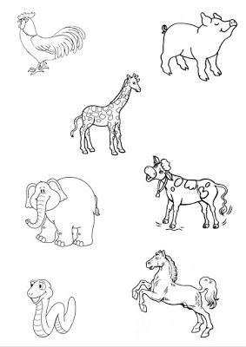
- „Koniki” – zabawa ruchowa z wykorzystaniem piosenki

Piosenka uczy cwału bocznego - "noga goni nogę". Co jakiś czas ruch zostaje wstrzymany, wykonujemy czynności z tekstu piosenki, tupiemy i skaczemy. Zachęcamy do wspólnej zabawy rodziców i dzieci.

Treść piosenki:
Noga goni nogę
Bujają koniki
Stukają kopytka
W rytm muzyki
Jedna noga tupie: tup, tup, tup
Druga noga stuka: stuk, stuk, stuk
Konik skacze sobie: hop, hop, hop
Koniku w drogę! Wioooooooooooo!

Dodatek piosenki, karty pracy i inne aktywności do tematu „Zwierzęta na wsi”. Zapraszamy do zabawy :

- Piosenki
https://www.youtube.com/watch?v=AeIAIkJySE8
https://www.youtube.com/watch?v=QPqALIknKwY
https://www.youtube.com/watch?v=30nw6AtuGiQ
https://www.youtube.com/watch?v=x9x5BdvCI44
https://www.youtube.com/watch?v=0HV4QZ7y2DI
https://www.youtube.com/watch?v=mBXIDaC_tkg
https://www.youtube.com/watch?v=QgUZm4xBDEM
https://www.youtube.com/watch?v=nA9fBGhF168

- Polecane strony

https://www.dzieckiembadz.pl/2018/04/zwierzeta-na-wsi-karty-ruchowe.html
https://www.dzieckiembadz.pl/2018/04/karty-pracy-wiejskie-podworko-do.html
https://www.dzieckiembadz.pl/2018/04/wiejskie-ukadanki.html
https://www.dzieckiembadz.pl/2018/04/ile-siana-zebra-traktor.html
https://www.logopedia.net.pl/artykuly/157/zabawy-ze-zwierzetami-z-wiejskiego-podworka.html
https://www.superkid.pl/zwierzeta-domowe-i-hodowlane
https://www.printoteka.pl/pl/materials/category/42
https://przedszkouczek.pl/2019/03/29/zwierzeta-na-wsi/
https://czasdzieci.pl/quizy/quiz,595548-zwierzeta_wsi.html
https://kreatywnadzungla.pl/2019/04/zwierzeta-na-wsi-zabawa-sensoryczna.html
- Karty pracy

